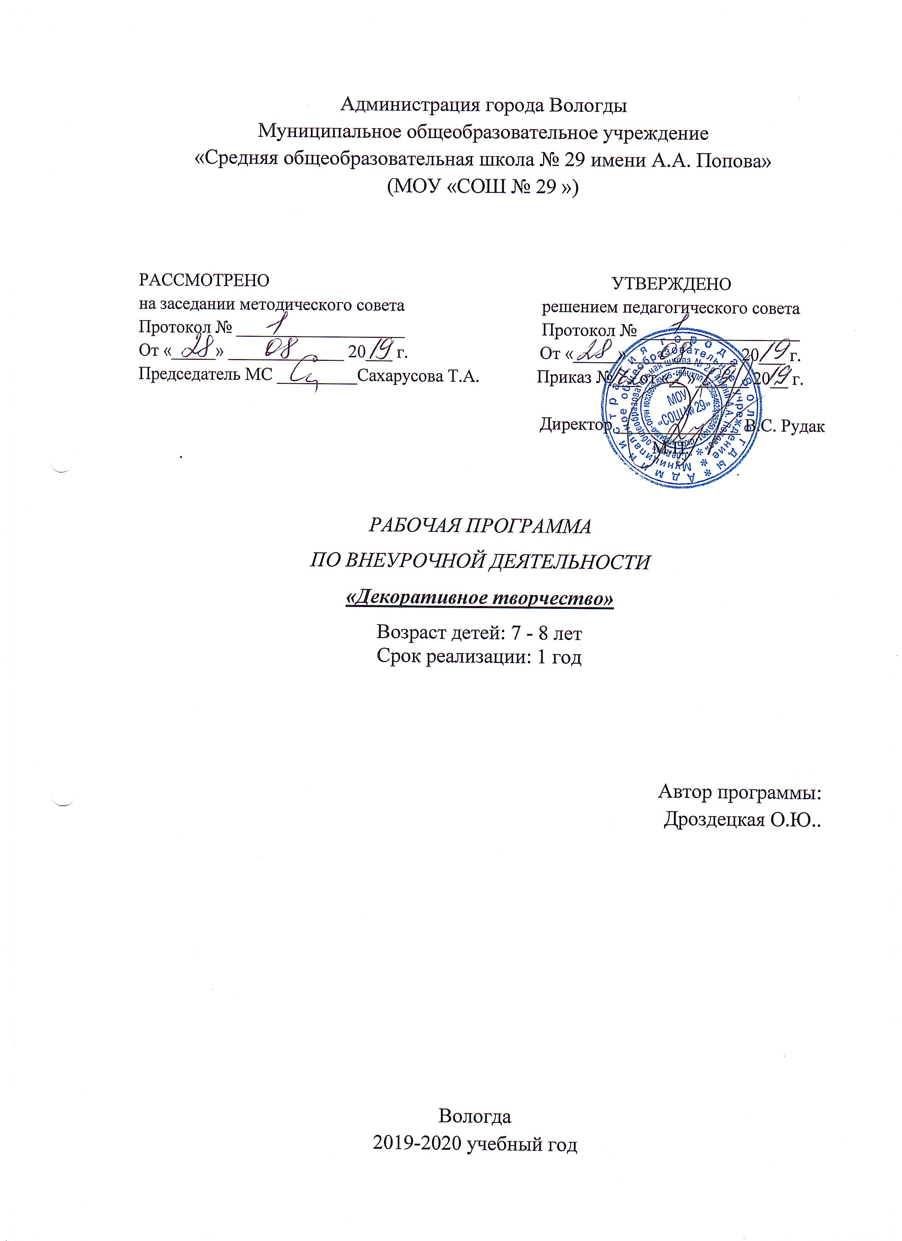

- Пояснительная записка

Данная рабочая программа по декоративному творчеству разработана на основе Федерального государственного образовательного стандарта основного общего образования, утвержденного приказом Министерства образования и науки РФ от 17 декабря 2010 года № 1897 и в соответствии с требованиями следующих нормативных документов.
- Федеральный закон «Об образовании в Российской Федерации» (от 29.12.2012г. №273 Ф3, с последующими изменениями и дополнениями);
- Федеральный перечень учебником, утвержденных, рекомендованных, документах к использованию в образовательном процессе в образовательных учреждениях, реализующих программы общего образования (на текущий год);
Основная цель: воспитание творческой личности, способной осуществлять свои творческие замыслы в области разных видов декоративно – прикладного искусства; формирование у учащихся устойчивых систематических потребностей к саморазвитию, самосовершенствованию и самоопределению в процессе познания искусства, истории, культуры, традиций.
Задачи внеурочной деятельности «Декоративное творчество»:
-расширить представления о многообразии видов декоративно – прикладного искусства.
-формировать эстетическое отношение к окружающей действительности на основе с декоративно – прикладным искусством.
-вооружить детей знаниями в изучаемой области, выработать необходимые практические умения и навыки;
-учить замечать и выделять основные средства выразительности изделий.
- приобщать школьников к народному искусству;
Содержание программы «Декоративное творчество» является продолжением изучения смежных предметных областей (изобразительного искусства, технологии, истории) в освоении различных видов и техник искусства.
Большое внимание уделяется творческим заданиям, в ходе выполнения которых у детей формируется творческая и познавательная активность. Значительное место в содержании программы занимают вопросы композиции, цветоведения.
Курс рассчитан на 34 часа (1 час в неделю в течение одного учебного года).

- Результаты освоения курса
У ученика будут сформированы:
➢ проявление доброжелательности и отзывчивости, понимания и сопереживания чувствам других людей;
➢ знание основных моральных норм (справедливое распределение, взаимопомощь,
правдивость, честность, ответственность).
Ученик получит возможность для формирования:
➢ осознанных устойчивых эстетических предпочтений и ориентации на искусство как значимую сферу человеческой жизни.
➢ эмоциями при общении со сверстниками и взрослыми, сохранению хладнокровия, сдержанности, рассудительности.
Ученик получит возможность научиться:
➢ учитывать и координировать в сотрудничестве позиции других людей, отличные от собственной;
Ученик научится:
➢ определять и формулировать цель деятельности на занятии с помощью учителя;
➢ вносить необходимые коррективы;
➢ уметь планировать работу и определять последовательность действий.
Ученик получит возможность научиться:
➢ в сотрудничестве с учителем ставить новые учебные задачи;
➢ проявлять познавательную инициативу в учебном сотрудничестве.
Познавательные УУД
Ученик научится:
➢ самостоятельно включаться в творческую деятельность;
➢ владеть начальными представлениями о росписи, о народных ремеслах в целом;
➢ уметь отличать различные виды росписей;
➢ владеть основными приемами при выполнении элементарных (основных) элементов городецкой росписи.
Ученик получит возможность научиться:
➢ иметь представление о народной культуре;
➢ совершенствовать свои умения и навыки.
Коммуникативные УУД
Ученик научится:
➢ учитывать разные мнения и стремиться к координации различных позиций в сотрудничестве;
➢ проявлению культуры общения, терпимости и толерантности в достижении общих целей при совместной деятельности;
➢ управлению учитывать разные мнения и интересы и обосновывать собственную позицию;
➢ аргументировать свою позицию и координировать её с позициями партнёров в сотрудничестве при выработке общего решения в совместной деятельности.

- Содержание программы

№ | Содержание | Характеристика основных видов деятельности
1. | Вводные занятия (3 ч.)
1. | Техника безопасности при работе. Викторина «Мир красок». О роли декоративно-прикладного искусства. Возрождение декоративно-прикладного искусства. | Знакомятся с содержанием занятий, правилами техники безопасности при работе.  Наблюдают за важностью декоративно-прикладного искусства в жизни человека.  Размышляют об истоках декоративно-прикладного искусства.  Знакомятся с историей возрождения декоративно-прикладного искусства.  Применяют в речи художественные термины.
1. | Формы организации: инструктаж, рассказ, викторина, практические занятия.
2. | Декоративно-прикладное искусство (6 ч.)
2. | Разновидности художественных промыслов. Городец. Хохлома. Северная роспись. История создания городецкой росписи. Развитие городецкой росписи. | Развивают познавательную активность, творческую фантазию, художественный вкус.  Знакомятся с народными ремеслами России, историей развития Городецкой росписи.
2. | Формы организации: рассказ, виртуальные экскурсии, устное тестирование, практические занятия.
3. | История создания и развития городецкой росписи (4 ч.)
3. | Кладовая традиций. Музеи декоративно – прикладного искусства. Виртуальная экскурсия в музей городецкой росписи. Работы мастеров. | Развивают познавательную активность, творческую фантазию, художественный вкус.  Знакомятся с народными ремеслами России, с произведениями мастеров, историей развития Городецкой росписи.  Размышляют и рассуждают о самых разных видах музеев и роли художника в создании их экспозиций.
3. | Формы организации: беседы, виртуальные экскурсии, иллюстрация.
4. | Инструменты и материалы (7 ч.)
4. | Разновидности кистей. Маркировка кистей. Палитра, ее значение. Краски. Разновидности красок. Виды древесины. Подготовка древесины к работе. | Знакомятся с основными инструментами  (кисти, разновидности, маркировка) и их выбором.  Формируют представление о краске, её использовании.  Формируют представление о древесине ее применение на занятиях.  Определяют качество древесины и способы ее обработки, тонирования поверхности.
4. | Формы организации: беседы, наблюдение, тренировочные упражнения.
5. | Элементы цветоведения (14ч.)
5. | Цветоведение. Цвет и его значение. Цветовая гармония. Цветовой круг. Составные цвета. Основные цвета. Составные цвета. Дополнительные цвета. Теплые цвета. Холодные цвета. Первые шаги. Техника смешения красок. Смешивание двух цветов. Смешивание нескольких цветов. Я – фантазер (смешение красок). | Развивают познавательную активность детей.  Формируют чувство цветовой гармонии.  Воспитывают аккуратность.  Знакомятся с цветоведением.  Закрепляют знания о холодных и тёплых цветах.  Формируют знания об основных и дополнительных цветах.  Развивают приемы цветовосприятия, владения этим приемом росписи.
5. | Формы организации: рассказ, демонстрация, тренировочные упражнения.

- Тематический план внеурочной деятельности

Рабочая программа по курсу «Декоративное творчество» составлена на основе ООП НОО и планом внеурочной деятельности МОУ «СОШ №29 имени А.А. Попова».

№ | Наименование темы | Общее  количество  часов | Теоретические занятия | Практические занятия
1. | Вводные занятия | 3 | 1 | 2
2. | Декоративно-прикладное искусство | 6 | 4 | 2
3. | История создания и развития городецкой росписи | 4 | 3 | 1
4. | Инструменты и материалы | 7 | 4 | 3
5. | Элементы цветоведения | 14 | 4 | 10
 | Итого: | 34 | 16 | 18

